Мельница «Фантазия» от Tupperware
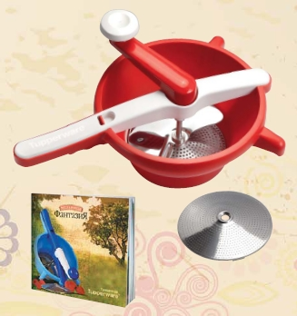
Компания Tupperware, международный производитель высококачественных изделий премиум-класса, представляет многофункциональную новинку – Мельницу «Фантазия», которая продолжает череду умных, очень удобных в использовании и незаменимых на кухне каждой хозяйки изделий.

Мельница «Фантазия» от компании Tupperware – это удобное, эргономичное и многофункциональное изделие. С помощью Мельницы можно размять, перемолоть, отжать и растереть различные овощи и фрукты. «Фантазия» от Tupperware служит для приготовления протёртого овощного супа, крем-супа, супа-пюре, фруктового или картофельного пюре, а также разнообразных соусов, подливок, конфитюра и джема.

Мельница «Фантазия» состоит из основания диаметром 13,7 см, оснащённого удобной ручкой и двумя выступами для большей устойчивости при работе, двух металлических решёток-вставок с крупными и мелкими отверстиями, прессом, и горизонтальной планки, которая предназначена для удобного размещения продуктов. Пресс, который служит для максимального прижима продуктов, как и вставки из нержавеющей стали, помещаются в общую конструкцию лёгким вращательным движением руки. Изделие легко разбирается и моется в посудомоечной машине, за исключением изделий из стали, которые следует мыть вручную. «Мельница» функционирует при помощи механического воздействия и не нуждается в электричестве, а также идеально совпадает по диаметру и легко устанавливается на другие изделия от компании Tupperware, такие как ёмкость для смешивания 2 л, замесочное блюдо «Весёлый кулинар» 3,5 л, ёмкость «МикроПро Клюковка» 3 л, чаша «Очарование» 2,5 л и кастрюля «От шефа» 5,7 л.

В комплекте с Мельницей «Фантазия» прилагается буклет с рецептами, благодаря которым вы сможете приготовить вкусные, полезные и яркие блюда на любой вкус и на каждый случай.

О компании
Tupperware® – всемирно известный производитель эксклюзивной высококачественной посуды премиум-класса для дома и кухни. Компания была основана в 1947 году и на сегодняшний день осуществляет деятельность более чем в 100 странах мира. Tupperware Brands Corporation была названа в числе самых крупных американских компаний в списке «Платинум 400» на Forbes.com. В 2009 и 2010 годах занимает 2 место в списке «Наиболее уважаемых компаний мира» в рейтинге Fortune Magazine. В России компания начала свою работу в 1997 году. На начало мая 2010 года на территории России, Украины, Казахстана и Азербайджана работают 200 дистрибьюторных центров. Ярчайшими характеристиками коллекции посуды и аксессуаров от Tupperware является высокая эстетика дизайна, многофункциональность и надежность. Компания Tupperware является обладателем 39 международных премий Red Dot за инновационный дизайн изделий. Tupperware СНГ – обладатель диплома и награды премии «Товар года – 2008» в специальной номинации «Уникальное качество посуды и инновационный дизайн»; диплома и награды премии «Товар года – 2009» в номинации «За заботу о потребителе, стильный дизайн и высокофункциональные свойства современной посуды для дома и кухни»; лауреат премии «Товар года – 2010» в специальной номинации конкурса «Программы по формированию здорового образа жизни и культуры питания».

